Сведения о доступе к электронным образовательным ресурсам, приспособленным для использования инвалидами и лицами с ограниченными возможностями здоровья
Перечень электронных ресурсов, к которым обеспечивается доступ обучающихся:
Министерства образования и науки Российской Федерации
Федеральный портал "Российское образование"
Информационная система "Единое окно доступа к образовательным ресурсам"
Единая коллекция цифровых образовательных ресурсов
Федеральный центр информационно-образовательных ресурсов
Электронные библиотечные системы и ресурсы
Обучающиеся имеют возможность пользоваться фондами университетских библиотек.
Федеральная электронная медицинская библиотека (ФЭМБ) входит в состав единой государственной информационной системы в сфере здравоохранения в качестве справочной системы.
Фундаментальная учебная библиотека предоставляет читателям бесплатную возможность получать учебную и научную литературу, пользоваться абонементом во всех отделах библиотеки, каталогами, читальным залом, интернет-галереей, помощью библиографов-консультантов.
Центральная научная медицинская библиотека располагает уникальной коллекцией научных изданий по медицине и здравоохранению, хранилищем практического опыта в области медицины, а также одним из лучших в России центров разработки и внедрения информационных библиотечных технологий.

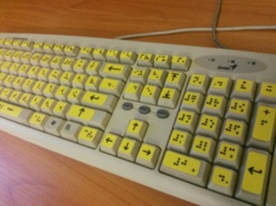

В библиотеке студентам, имеющим нарушения зрения, предоставляются компьютерное место с маркированной клавиатурой шрифтом Брайля и увеличительные лупы нового поколения с подсветкой и семикратным увеличением. Лупы просты в использовании и имеют эргономичный дизайн, а так же доступны в двух модификациях цветовой температуры: 8 000К – синеватый, холодный свет и 3 000К – жёлтый, тёплый свет.
При необходимости, увеличительные лупы могут быть предоставлены абитуриентам при сдаче вступительных экзаменов.
Официальный сайт Сеченовского Университета sechenov.ru предусматривает функцию для слабовидящих с выбором увеличения шрифта и более контрастные цвета, что обеспечивает доступ к основным информационным ресурсам, размещенным на сайте.

